

หนังสือรับรองการใช้ประโยชน์จากผลงานวิจัยหรืองานสร้างสรรค์

แอปพลิเคชันรวมศูนย์ข้อความและการจัดการคำสั่งซื้อสำหรับธุรกิจออนไลน์
หน่วยงานที่รับผิดชอบ
บริษัท ไฮเฟน พลัส จำกัด

ดำเนินงานโดย
อาจารย์ชัย วันคัน ร่วมกับ
นายธนพล วุฒิธาดา นักศึกษาสาขาวิชาวิศวกรรมคอมพิวเตอร์
มหาวิทยาลัยเทคโนโลยีราชมงคลอีสาน วิทยาเขตขอนแก่น
หนังสือรับรองการใช้ประโยชน์จากผลงานวิจัยหรืองานสร้างสรรค์

ชื่อชุมชน /องค์กร ที่รับรอง บริษัท ไฮเฟน พลัส จำกัด
ที่อยู่ 71 ซอย รังสิต-นครนายก 59 ตำบลประชาธิปัตย์ อำเภอธัญบุรี จ.ปทุมธานี 12130
โทรศัพท์ 081-161-7741
วัน/เดือน/ปี ที่ให้การรับรอง วันที่ 8 เดือน มกราคม ปี พ.ศ. 2563
ขอรับรองว่าได้นำผลงานวิจัย/งานสร้างสรรค์ เรื่อง แอปพลิเคชันรวมศูนย์ข้อความและการจัดการคำสั่งซื้อสำหรับธุรกิจออนไลน์
ซึ่งเป็นผลงานของ อาจารย์ชัย วันคัน ร่วมกับ นายธนพล วุฒิธาดา นักศึกษาสาขาวิชาวิศวกรรมคอมพิวเตอร์ มหาวิทยาลัยเทคโนโลยีราชมงคลอีสาน วิทยาเขตขอนแก่น
นำไปใช้ประโยชน์ ดังนี้ (กรุณาทำเครื่องหมาย ☑ หน้าข้อความที่ตรงกับความเป็นจริง และกรุณาให้รายละเอียดการใช้ประโยชน์เพิ่มเติมท้ายข้อความที่เลือก)
□ การนำไปใช้ประโยชน์เชิงสาธารณะ (การใช้งานวิจัยหรืองานสร้างสรรค์ให้เกิดประโยชน์ต่อสาธารณชนในเรื่องต่างๆ ที่ทำให้สุขภาพ คุณภาพชีวิตและเศรษฐกิจของประชาชน/ชุมชนดีขึ้น เช่น ด้านสาธารณสุข การจัดการ SME_{s} เป็นต้น)
□ การนำไปใช้ประโยชน์เชิงนโยบาย (การนำผลงานวิจัยหรืองานสร้างสรรค์ไปประกอบเป็นข้อมูลการประกาศใช้กฎหมายหมาย หรือ กำหนดมาตรการ กฎเกณฑ์ต่างๆโดยองค์กร หรือหน่วยงานภาครัฐและเอกชน เป็นต้น)
 การนำไปใช้ประโยชน์เชิงพาณิชย์ (เช่น งานวิจัยหรืองานสร้างสรรค์ที่นำไปสู่การพัฒนาสิ่งประดิษฐ์ หรือผลิตภัณฑ์ซึ่งก่อให้เกิดรายได้ หรือไปสู่การเพิ่มประสิทธิภาพการผลิต เป็นต้น)
บริษัทนำแอปพลิเคชันบนสมาร์ตโฟนและระบบหลังบ้านที่นักศึกษาพัฒนาไปเป็นส่วนหนึ่งของ Chatshop ซึ่งเป็นผลิตภัณฑ์ที่บริษัทจะให้บริการแก่ร้านค้าออนไลน์ แอปพลิเคชันพัฒนาด้วย Flutter รองรับระบบปฏิบัติการ Android รวมแชทจาก LINE Official Account, Facebook Messenger, Instagram และ WebChat ไว้ในกล่องข้อความเดียว แสดงข้อความใหม่แบบเรียลไทม์และแจ้งเตือนผ่าน Push Notification เจ้าหน้าที่สามารถตอบแชท มอบหมายบทสนทนาให้ทีมงาน ปรับโหมดการทำงานของแชทบอท และเปิดคำสั่งซื้อจากหน้าแชทได้จากสมาร์ตโฟน ช่วยให้ร้านค้าตอบลูกค้าได้เร็วขึ้นแม้ไม่ได้อยู่หน้าคอมพิวเตอร์ ปัจจุบันระบบผ่านการทดสอบกับบัญชีทดสอบของบริษัทแล้ว และอยู่ระหว่างการตรวจโค้ดและการขออนุมัติแอปจาก Meta ก่อนเปิดให้ร้านค้าใช้งานจริง

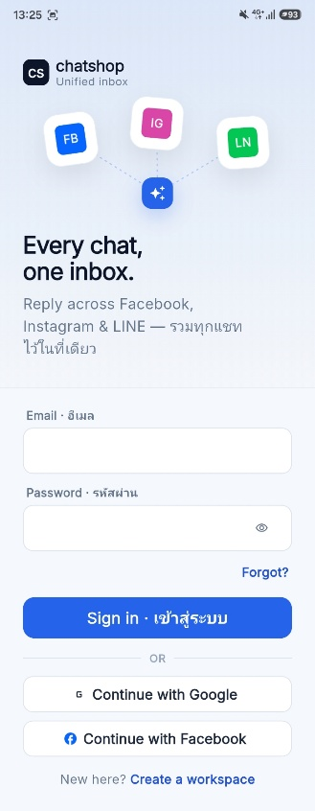
รูปที่ 1 ภาพหน้าจอเข้าสู่ระบบของแอปพลิเคชัน
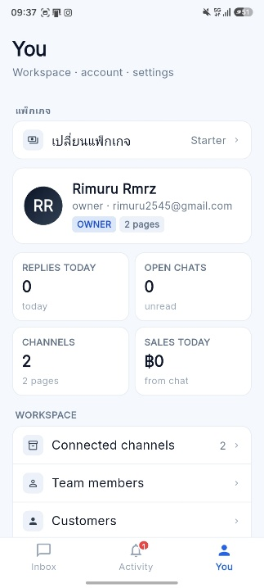
รูปที่ 2 ภาพหน้าจอข้อมูลบัญชีผู้ใช้และพื้นที่ทำงานบนแอปพลิเคชัน
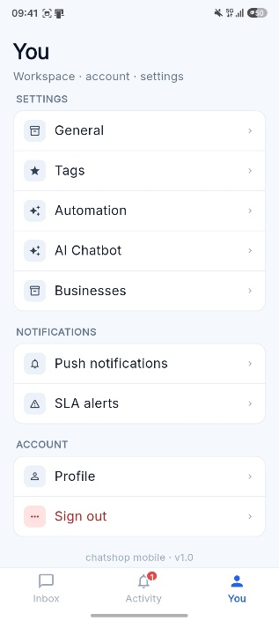
รูปที่ 3 ภาพหน้าจอเมนูการตั้งค่าของแอปพลิเคชัน
 การนำไปใช้ประโยชน์ตามวัตถุประสงค์ /เป้าหมายของงานวิจัย/งานสร้างสรรค์ คือ
1. เพื่อให้เจ้าหน้าที่รับและตอบข้อความจาก LINE Official Account, Facebook Messenger, Instagram และ WebChat ได้ในหน้าจอเดียวบนสมาร์ตโฟนแบบเรียลไทม์
2. เพื่อแจ้งเตือนเจ้าหน้าที่ผ่าน Push Notification เมื่อมีข้อความใหม่หรือมีแชทที่ค้างตอบ
3. เพื่อให้เจ้าหน้าที่จัดการบทสนทนา มอบหมายผู้รับผิดชอบ ค้นหาบทสนทนา และควบคุมโหมดการทำงานของแชทบอทได้จากแอปพลิเคชัน
4. เพื่อให้เจ้าหน้าที่จัดการสินค้า ข้อมูลลูกค้า และเปิดคำสั่งซื้อจากหน้าแชทบนแอปพลิเคชันได้
5. เพื่อเชื่อมต่อแอปพลิเคชันกับระบบหลังบ้านผ่าน API และระบบยืนยันตัวตนที่ปลอดภัย

ช่วงเวลาในการใช้ประโยชน์ ตั้งแต่ วันที่ 19 เดือน ตุลาคม ปี พ.ศ. 2569 ถึงปัจจุบัน
ทั้งนี้ บริษัท ไฮเฟน พลัส จำกัด ได้นำงานวิจัยหรืองานสร้างสรรค์ฯ ดังกล่าวมาใช้ประโยชน์ ซึ่งพบว่ามีผลทำให้โรงเรียน/ชุมชน/หน่วยงาน เปลี่ยนแปลงพอสรุปได้ ดังนี้
๑. บริษัทมีแอปพลิเคชันบนสมาร์ตโฟนที่รวมแชทจาก 4 ช่องทาง พร้อมการแจ้งเตือน แชทบอท และระบบคำสั่งซื้อ สำหรับเป็นส่วนหนึ่งของผลิตภัณฑ์ Chatshop
๒. ลดภาระงานของทีมพัฒนาของบริษัทในส่วนแอปพลิเคชันบนสมาร์ตโฟนและระบบหลังบ้าน ระหว่างที่นักศึกษาปฏิบัติงานสหกิจศึกษา
๓. บริษัทมีแอปพลิเคชันที่ผ่านการทดสอบการทำงานกับบัญชีทดสอบแล้ว และพร้อมเปิดให้ร้านค้าใช้งานหลังตรวจโค้ดและได้รับอนุมัติแอปจาก Meta
: แนบภาพถ่าย งานที่ทำให้กับสถานประกอบการ อาทิเช่น รูปเครื่องที่ออกแบบ โปรแกรม อุปกรณ์ เป็นต้น

ลงชื่อ..........................................................
(................................................. )
ตำแหน่ง ...................................................................
(ผู้ให้การรับรอง)

หมายเหตุ : ขอความกรุณาประทับตราของหน่วยงานในเอกสารนี้

